Доступ к ресурсам НКА с использованием СКЗИ работает ТОЛЬКО через Internet Explorer **версии 9 и выше!**

Для того чтобы установить Комплект абонента ГосСУОК необходимо:

1. Зайти на сайт [https://nces.by/pki/](https://nces.by/pki)

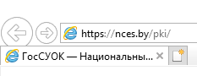

1. Выбрать раздел «Инструкции, ПО»

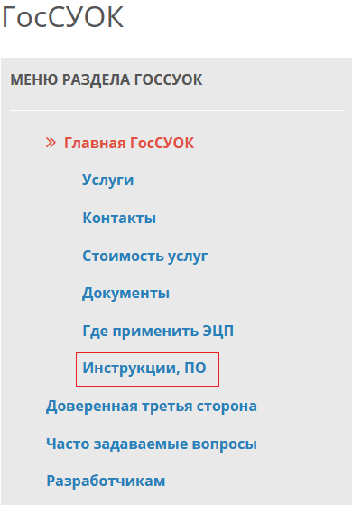

1. Загрузить Комплект абонента ГосСУОК

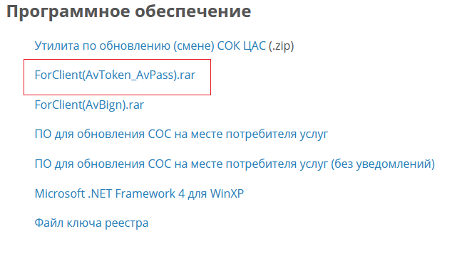

1. Распаковать полученный архив с ПО

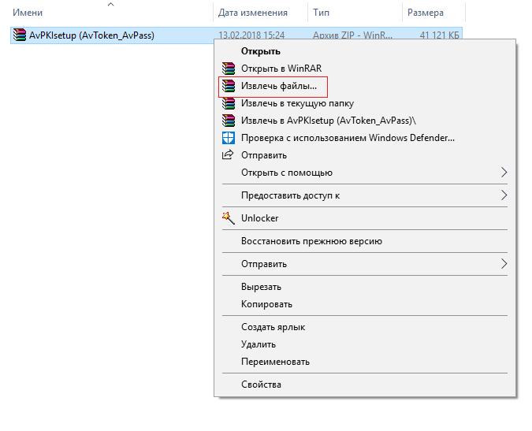

1. Запустить файл AvPKISetup2.exe

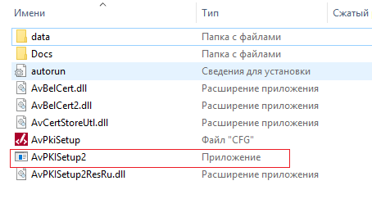

1. Установить Комплект абонента ГосСУОК. При выборе компонентов выбрать нижеперечисленные

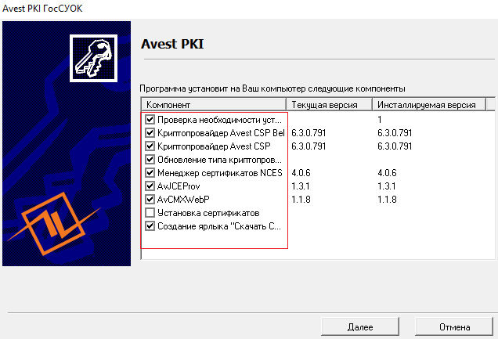

1. Проверить работоспособность ресурса и функционирование шифрования.

